I Barrancas del Cobre 3
MT-40066 - Web: https://viaje.mt/rbt
6 días y 5 noches

Desde $19999 ^{MXN} | CPL + 1599 IMP
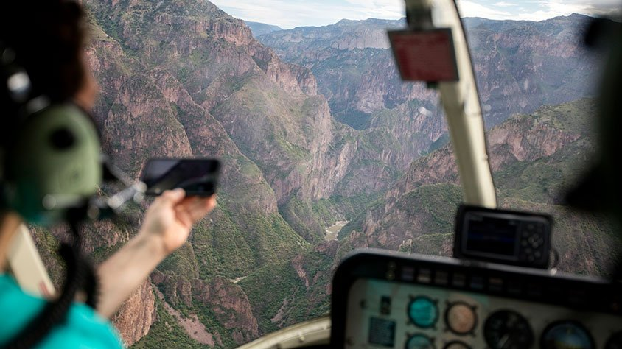
Incluye vuelo con

I SALIDAS

Domingo, miércoles y viernes

I PAISES
México.

I CIUDADES
Los Mochis, El Fuerte, Barrancas del Cobre, Creel, Chihuahua.

I ITINERARIO

DíA 01LOS MOCHIS - EL FUERTE

Arribo a la ciudad de los Mochis por la mantilde;ana, donde los estará esperando nuestro trasladista Con un letrero con su nombre para llevarlo al Pueblo Mágico del Fuerte. Registro en el Hotel. Mas tarde haremos una caminata al Centro Histórico, conoceremos el Templo del Sagrado Corazón de Jesús, Palacio Municipal, Museo del Fuerte donde se exhiben objetos utilizados por los primeros agricultores de la región, fotografías de las tradiciones, celebraciones y vida cotidiana de los Yoremes (admisión no incluida).

Tiempo libre para comer. Le recomendamos hacer el tour de El Rio de El Fuerte donde podrá observar aves migratorias endémicas y los petroglifos con antiguuml;edad de 2 a 10 mil antilde;os. O el tour a la Comunidad Yoreme donde es famosa la danza del venado (Tours no incluidos). Alojamiento.

DíA 02 LUN, JUE, SAB EL FUERTE - BAHUICHIVO (TREN CHEPE EXPRESS, APROX 4 HRS)

Desayuno en el hotel. Saldremos de El Fuerte hacia la estación para abordar el tren Chepe Express rumbo a Bahuichivo. Llegada y traslado al hotel. Tiempo para comer (comida incluida en el hotel). Más tarde haremos un tour al Cerro del Gallego ldquo;Mirador de Uriquerdquo;. A lo largo del camino veremos ranchos y cuevas Tarahumaras, una vieja iglesia, así como el manantial de la virgencita. Del Mirador del Cerro del Gallego se pueden apreciar en el fondo el Cantilde;ón, el antiguo pueblo minero de Urique, así como la del río del mismo nombre. Regreso al hotel. Cena y alojamiento.

** POR DIFERENTES CAUSAS, EL TREN PUEDE RETRASARSE **

DíA 03 BAHUICHIVO- BARRANCAS DEL COBRE

Desayuno en el hotel. A la hora indicada saldremos por carretera a hacia las famosas Barrancas del Cobre. Llegada directamente al Parque Aventuras donde tendremos la oportunidad de observar Piedra Volada, parte del cantilde;ón de Urique y Tararecua. Tiempo libre para hacer el tour al teleférico y tirolesa (opcional, no incluidos). Si le interesa realizar una actividad, favor de entrar a: https://parquebarrancas.com/ para reservar. Salida hacia el hotel para registrarnos. Tiempo libre para comer (alimentos no incluidos) y más tarde, poder realizar una caminata a miradores y una cueva Tarahumara (consultar horarios en la recepción), cena y alojamiento.

DíA 04 BARRANCAS DEL COBRE -CREEL (AUTOBUS)

Desayuno. Tiempo libre para seguir disfrutando de las Hermosas Barrancas del Cobre. Tomaremos el autobús con destino al pueblo Maderero de Creel, donde lo estaremos esperando para trasladarlo al hotel. Esta tarde será libre para descansar, tomar un paseo o visitar alguna de las tiendas de artesanía tarahumara, le recomendamos no perderse la visita al Museo de Arte Tarahumara. Alojamiento.

DíA 05 CREEL-CHIHUAHUA

Desayuno. A la hora correspondiente haremos un paseo por los alrededores de Creel, visitando el Lago de Arareko, la Misión de San Ignacio, Valle de Los Hongos, Valle de las Ranas y una Cueva Tarahumara. Continuación hacia Chihuahua. Llegada y traslado al hotel. Alojamiento.

DíA 06 CHIHUAHUA- AEROPUERTO

Desayuno en el hotel. A la hora indicada haremos un paseo en la ciudad para recorrer los murales de Palacio de Gobierno, así como la Catedral, Centro Cultural Universitario antes Quinta Gameros, la Casa de Pancho Villa Hoy Museo de la Revolución (Admisiones no incluidas, los días lunes no hay Museos abiertos). Tiempo libre hasta la hora de su traslado al aeropuerto de Chihuahua. Alojamiento.

**El itinerario puede sufrir modificaciones por causa de fuerza mayor y ajena a Mega Travel como paros, huelgas, bloqueos, retrasos de líneas aéreas**

I TARIFAS
SALIDAS 2024
CPL | TRIPLE | DOBLE | SGL | MNR
$19,999 | $ 20,439 | $ 20,939 | $ 23,189 | $ 14,799

IMPUESTOS Y SUPLEMENTOS
Impuestos aéreos | $ 1,599
Consultar suplementos por temporada alta, puentes o días festivos.
APLICA SUPLEMENTO POR TEMPORADA ALTA, PUENTES Y DíAS FESTIVOS, CONSULTE CON SU EJECUTIVO - Precios por persona en MXN - Los precios cambian constantemente, así que te sugerimos la verificación de estos, y no utilizar este documento como definitivo.

I HOTELES
HOTELES PREVISTOS O SIMILARES
HOTEL | CIUDAD | TIPO | PAíS
Hotel La Choza/ Hotel Santa Elena | El Fuerte | Turista | Mexico
Hotel Paraiso Del Oso | Bahuichivo | Turista | Mexico
Hotel Divisadero/Mansión Tarahumara | Barrancas Del Cobre | Turista | Mexico
Sierra Bonita/ Parador Del Alma/ Cascada Inn | Creel | Turista | Mexico
Hotel Plaza Chihuahua/ Hm Mirador Chihuahua | Chihuahua | Turista | Mexico
ésta es la relación de los hoteles utilizados más frecuentemente en este circuito. Reflejada tan sólo a efectos indicativos, pudiendo ser el pasajero alojado en establecimientos similares o alternativos
Precios vigentes hasta el 31/12/2024

I EL VIAJE INCLUYE

● VUELO REDONDO MEXLMM/CUUMEX
● TODOS LOS TRASLADOS DE ACUERDO CON EL ITINERARIO
● 05 NOCHES DE ALOJAMIENTO: 01 NOCHE EN EL FUERTE, 01 NOCHE EN BAHUICHIVO, 01 NOCHE EN BARRANCAS, 01 NOCHE EN CREEL, 01 NOCHE EN CHIHUAHUA
● FERROCARRIL PANORÁMICO CHEPE EXPRESS, CLASE TURISTA, RUTA: EL FUERTE- BAHUICHIVO
● CAMINATA EN EL FUERTE
● TOUR CERRO DEL GALLEGO
● COMIDA, CENA Y DESAYUNO EN BAHUICHIVO
● TRASLADO POR CARRETERA DE BAHUICHIVO – BARRANCAS DEL COBRE
● CAMINATA POR DIFERENTES MIRADORES DE LA BARRANCA
● CENA Y DESAYUNO EN DIVISADERO
● TRASLADO AL PARQUE AVENTURAS
● TOUR LAGO ARAREKO Y VALLE DE LOS HONGOS Y DE LAS RANAS
● AUTOBÚS DE BARRANCAS A CREEL
● TRASLADO POR CARRETERA DE CREEL-CHIHUAHUA (MÍNIMO 2 PASAJEROS)
● CITY TOUR EN CHIHUAHUA
● DESAYUNO DIARIO (EXCEPTO EL DE LLEGADA)

I EL VIAJE NO INCLUYE
● IMPUESTOS $1,599 MXN POR PERSONA
● TELEFÉRICO EN BARRANCAS
● GASTOS PERSONALES, PROPINAS, GUÍA, CHOFER, MALETEROS, CAMARISTAS, MESEROS
● NINGÚN SERVICIO NO ESPECIFICADO
● ADMISIONES NO INCLUIDAS A MUSEOS, VALLE DE LOS HONGOS Y DE LAS RANAS
● EQUIPAJE DOCUMENTADO

I NOTAS

NOTAS DE LAS TARIFAS
Los impuestos pueden cambiar hasta el momento de la emisión del vuelo.
Servicios no utilizados no son reembolsables

AVISOS
Si su hotel es Divisadero Barrancas, favor de bajarse en la estación del mismo nombre “Divisadero Barrancas”, caminará aproximadamente 100 m hacia el hotel.
El autobús se toma justo en frente del hotel Divisadero Barrancas a las 13:00 horas. Favor de estar 15 minutos antes de la salida.
En caso de hospedarse en la zona de “Posada Barrancas”, bajarse en la estación “Divisadero Barrancas” y un trasladista lo estará esperando para llevarlo al hotel. Suplemento Hotel Mirador Posada Barrancas con caminata a Miradores y 3 alimentos $1,800.00
Suplemento Hotel Misión Bahuichivo Para suplemento al hotel Misión Bahuichivo en Cerocahui el suplemento por persona es de $ 1,300.00
Para su comodidad, algunas veces el equipaje será movido por los bell boy hasta sus cuartos asignados en los hoteles; por lo cual les recomendamos que no guarden ningún objeto de valor en los mismos ya que no nos hacemos responsables por estos.
Favor de preguntar por el suplemento a visita de Campos Menonitas
*Durante los meses de mayo y junio el tren no operara los días lunes y martes**

Suplementos de categoría Chepe Express El Fuerte-Bahuichivo (No comisionable)

Primera $1,750
Ventanas panorámicas, 96 asientos, servicio de snaks y bebidas, barra con vista panorámica, acceso al comedor del segundo piso y bar- terraza. Atención y servicio abordo, pantallas HD, sistema de audio premium, 2 baños de lujo.

Ejecutiva $900
Ventanas panorámicas, 240 asientos reclinables, pantallas HD, sistema de audio premium, acceso a la planta baja del restaurante Urike, 2 baños de lujo.

Clase Turista (incluida)
Asientos reclinables, servicio de snacks y bebidas, acceso exclusivo al restaurante para clase turista. Atención y servicio abordo. (Esta clase no incluye alimentos)

POLÍTICAS DE CONTRATACIÓN Y CANCELACIÓN
https://www.megatravel.com.mx/contrato/01-bloqueos-astromundo.pdf
Precios indicados en MXN, pagaderos en Moneda Nacional al tipo de cambio del día.
Los precios indicados en este sitio web, son de carácter informativo y deben ser confirmados para realizar su reservación ya que están sujetos a modificaciones sin previo aviso.

